I ı
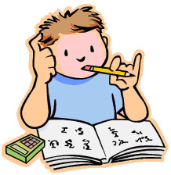
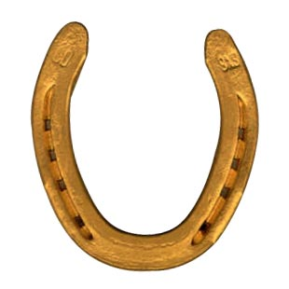
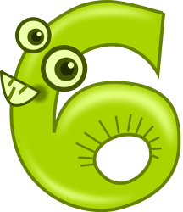
Itır
Itır ile kıtır.
Itır ile kıtır kıtır.
Tık tık Itır , tıra otu tık.
Itır kıtır kıtır mantı al ılık al.
Itır atı al , nal al, mantı al, katı al, ılık al.
Itır kıtır kıtır mantı al ılık al.
Tık tık Itır , tıra otu tık.
Itır ile kıtır kıtır.
Itır ile kıtır.
Itır
I ı y Y y Y
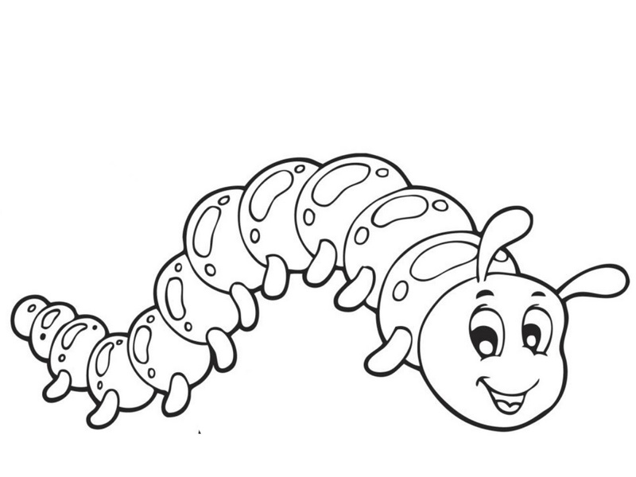

Tırtıl
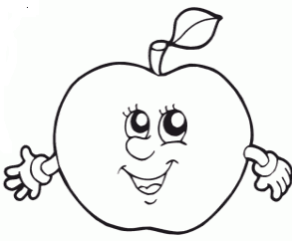
Anıl o tırtıl.
Anıl tırtıla elma al.
Altı tane elma al.
Tırtıl elma tattı.
Kıtır kıtır tattı.
Elma tatlı mı tatlı.
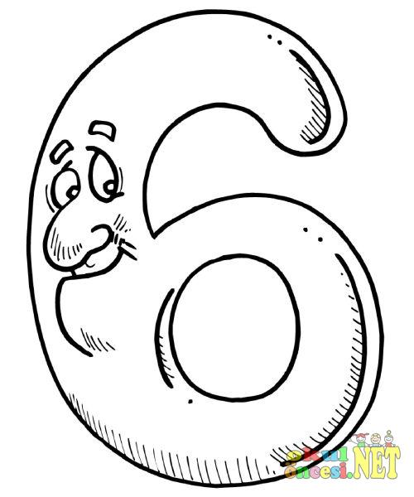

Y y Y y
Anla
Oku anla
Tane tane oku anla.
On kere tane tane oku anla.
Tane tane oku anla.
Oku anla.
Anla
Anla
Oku anla
Tane tane oku anla.
On kere tane tane oku anla.
Tane tane oku anla.
Oku anla.
Anla

